通快全新解决方案：激光焊接质量效率双跃升​

（迪琴根/慕尼黑，2025年6月24日）——全球领先的工业激光器制造商德国通快集团（TRUMPF）在慕尼黑举办的光博会展会上发布了一项创新的系统解决方案，旨在提升用户激光焊接工艺的质量与效率。该方案整合了多个传感器，对焊接过程中的关键环节进行实时监控：
熔深与距离精确监控：​​ 集成 ​​VisionLine OCT Check​​，应用​​光学相干层析成像技术（OCT）​​，精确测量实时焊接熔深并监控激光与工件表面的距离，确保焦点位置始终处于最佳状态。
焊缝质量智能检测：​​ ​​VisionLine Inspect​​ 系统通过摄像头捕捉焊缝图像，利用​​人工智能（AI）算法​​进行智能分析，快速识别潜在缺陷。
异步焦点调节 2.5D振镜：​​ 在可编程的PFO 33聚焦光学器件基础上，增加异步焦点调整模块，可在焊接之前调整激光焦点位置。
“此方案是市场上的独特集成化解决方案，” 通快产品经理Martin Stambke表示，“通快提供包括激光器、光学器件、传感器在内的全部核心组件的一站式供应。我们同时提供定制化的系统安装、编程及全面的服务支持，用户无需协调多个供应商或处理额外接口问题。”

高性价比解决方案，保障精密焊接质量​
此方案特别适用于要求高精度与零缺陷的焊接场景，如电动汽车电池或电机发夹式扁线部件的连接。精确控制激光入射位置对确保焊缝质量至关重要。PFO 33聚焦光学器件支持的 ​​“2.5D模式”​​ ，通过调整焦点位置（Z轴），有效应对工件几何变化。
“‘2.5D模式’相较于需要在焊接过程中执行三维（X, Y, Z）运动的‘3D模式’，在许多应用中更具成本效益，” Stambke解释道，“该模式减少了控制系统的复杂性和编程难度，并降低了机械运动轴的数量，从而显著减少用户的购置成本及后续的运营、维护成本。此外，光学元件自身焦点位置调节的速度也快于加工头进行整体高度位移。
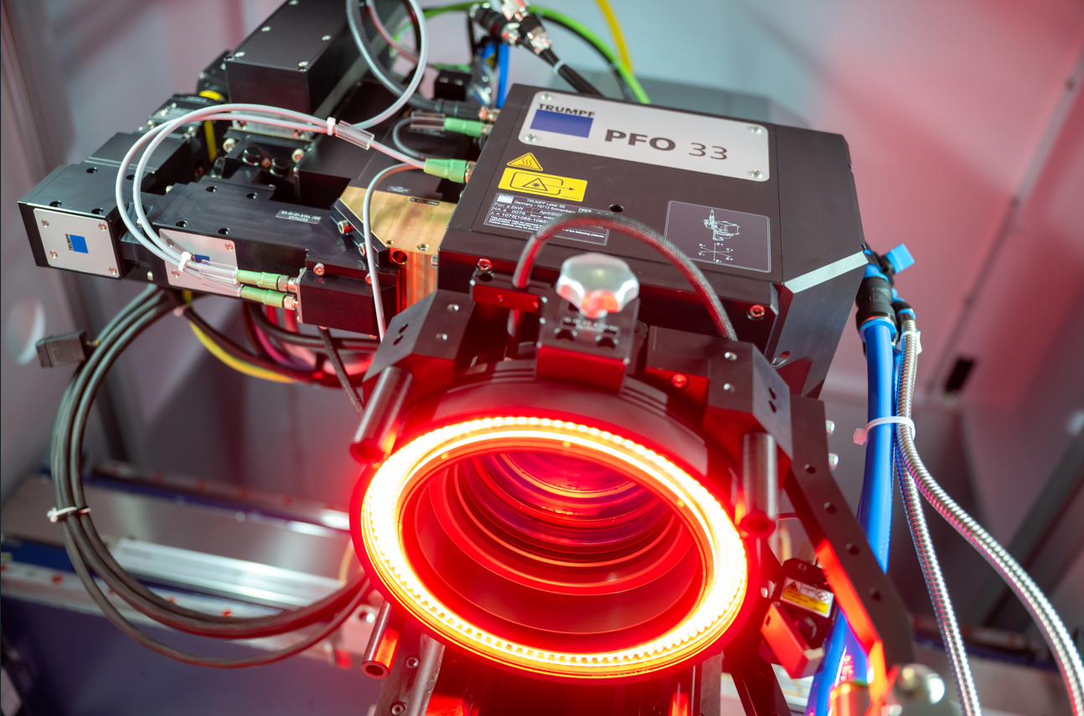
图一：可编程激光振镜 PFO 33

AI驱动质检，提升过程稳定性​
VisionLine OCT Check​​ 技术同时集成了​​功率和焦点校准模块 CalibrationLine​​，使系统设置与调试过程更加便捷高效，确保迅速达到最优工作状态。实时熔深与距离监控功能从焊接伊始便介入控制，有效预防错误发生，保障焊缝质量。另​​VisionLine Inspect​​ 利用​​基于深度学习的AI技术​​，对图像进行高效处理（如二值化），能够在存在工件表面污染、划痕或复杂反光等干扰条件下，准确识别焊缝区域与质量特征。该系统实现了​​焊前轮廓精准定位与焊后焊缝质量自动评判​​的整合应用，显著提升了焊接一致性与成品合格率，降低了返修需求。通快通过融合AI预处理与传统算法，增强了焊接过程的可追溯性和透明度。
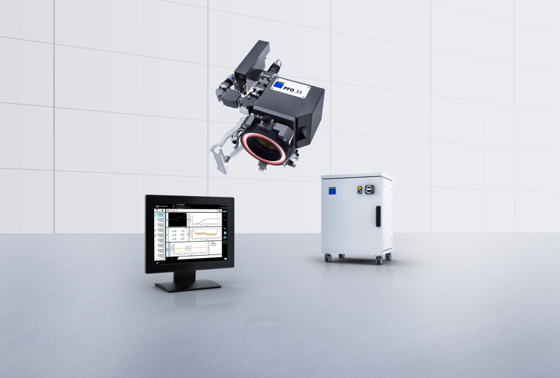
图二：焊接熔深实时监控传感器 VisionLine OCT Check

关于通快

通快是一家高新技术公司，为机床和激光技术领域提供制造解决方案。公司通过咨询、平台产品和软件推动制造业的数字化连接，通快是柔性板材加工机床和工业激光器领域的技术和市场的领导者之一。
在2023/24财年，公司员工人数超 19,000名，销售额约52亿欧元。通快集团拥有90多家公司，在几乎所有欧洲国家以及北美、南美和亚洲都有布局。公司在德国、法国、英国、意大利、奥地利、瑞士、波兰、捷克共和国、美国、墨西哥和中国都设有生产基地。

更多信息，请访问公司网站：www.trumpf.cn 或关注官方微信“通快”。

媒体垂询，敬请联系：
通快中国激光技术
施永娟
电话：+86 512 5367 7105
邮箱：yongjuan.shi@trumpf.com

